HIDDEN MILAN

- UN ANGOLO DI BARCELLONA A MILANO
The name is “Barry-Meregalli”, builded between 1911 and 1914 by the architect Giulio Ulisse Arata. Giulio decided to build the palace by mixing romance (stone, brick, bows) gothic and raissence.

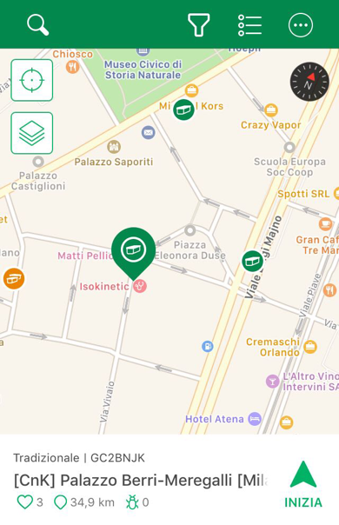
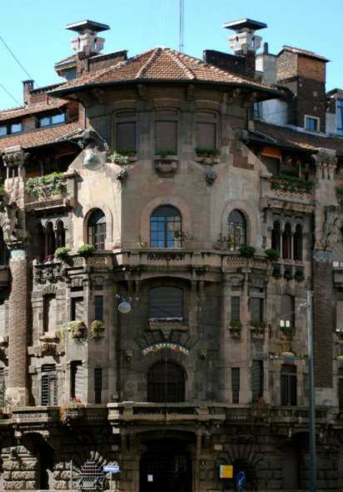
Si tratta di palazzo Barry-meregalli, capolavoro dell’architetto Giulio Ulisse arata, edificio tra il 1911 e il 1914. L’eclettismo di arata, infatti, lo portò a mescolare elementi tratti di romanticismo (le pietre, I mattoni, gli archi) di gotico, di Rinascimento.

- LA PARTENZA DEI DEPUTATI AL BINARIO 21
In via Ferronte Aporti near the central station, there is a platform where the Jews people deporte from Milan to Auschwitz. In the platform there are 4 wagons.

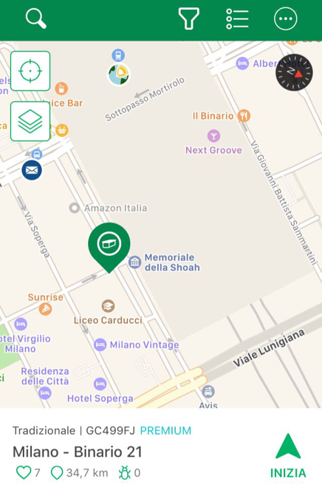
Un binario all’altezza della strada di via ferrante Aporti, luogo il lato oriente della stazione centrale è il luogo dal quale partivano da Milano i deputati ebrei che venivano mandati nei campi di raccolta italiani di Auschwitz. Quattro vecchi carri bestiame ricordano il tragico evento.

- TETTO DELL’HOTEL ARMANI
This hotel was 5 stars. The hotel by Giorgio Armani is located between Via Manzoni and Via dei Giardini. The weirdest thing is the roof because is shaped like “A”

L’hotel milanese a cinque stelle di Giorgio Armani occupa un intero isolato, tra via Manzoni e via dei giardini. La cosa più straordinaria dell’albergo è però La sua forma. La pianta del palazzo, infatti, forma una gigantesca “A”

